Московский государственный технический
университет им. Н.Э. Баумана.

Факультет «Информатика и управление»

Кафедра ИУ5. Курс «Базовые компоненты интернет технологий»

Отчет по лабораторной работе №3

Выполнила: Павлова Арина |  | Проверил: Гапанюк Ю.Е.
студент группы ИУ5-31Б |  | преподаватель каф. ИУ5
Подпись и дата: |  | Подпись и дата:

Москва, 2021 г.

Описание задания
Задание лабораторной работы состоит из решения нескольких задач.
Файлы, содержащие решения отдельных задач, должны располагаться в пакете lab_python_fp. Решение каждой задачи должно раполагаться в отдельном файле.
При запуске каждого файла выдаются тестовые результаты выполнения соответствующего задания.

Задача 1

Описание задания
Необходимо реализовать генератор field. Генератор field последовательно выдает значения ключей словаря. Пример:
goods = [
{'title': 'Ковер', 'price': 2000, 'color': 'green'},
{'title': 'Диван для отдыха', 'color': 'black'}
]
field(goods, 'title') должен выдавать 'Ковер', 'Диван для отдыха'
field(goods, 'title', 'price') должен выдавать {'title': 'Ковер', 'price': 2000}, {'title': 'Диван для отдыха'}
- В качестве первого аргумента генератор принимает список словарей, дальше через *args генератор принимает неограниченное количествово аргументов.
- Если передан один аргумент, генератор последовательно выдает только значения полей, если значение поля равно None, то элемент пропускается.
- Если передано несколько аргументов, то последовательно выдаются словари, содержащие данные элементы. Если поле равно None, то оно пропускается. Если все поля содержат значения None, то пропускается элемент целиком.

Текст программы
def field(items, *args):
assert len(args) > 0
if len(args) == 1:
for arg in args:
for i in range(len(items)):
for j in items[i]:
if j == arg and items[i][j] != None:
yield items[i][j]
else:
for i in range(len(items)):
d = {}
for arg in args:
for j in items[i]:
if j == arg and items[i][j] != None:
d[j] = items[i][j]
yield d
if __name__ == '__main__':
goods = [
{'title': 'Ковер', 'price': 2000, 'color': 'green'},
{'title': 'Диван для отдыха', 'color': 'black'}
]
x = field(goods, 'title', 'color')
for i in range(len(goods)):
if i != len(goods) - 1:
print(next(x), end=', ')
else:
print(next(x))

Результаты выполнения:
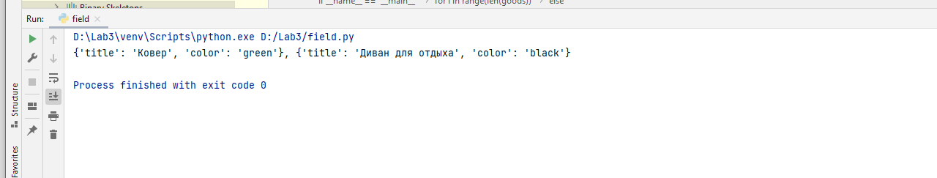

Задача 2

Описание задания
Необходимо реализовать генератор gen_random(количество, минимум, максимум), который последовательно выдает заданное количество случайных чисел в заданном диапазоне от минимума до максимума, включая границы диапазона. Пример:
gen_random(5, 1, 3) должен выдать 5 случайных чисел в диапазоне от 1 до 3, например 2, 2, 3, 2, 1

Текст программы
from random import randint
def gen_random(num_count, begin, end):
l = []
for i in range(num_count):
y = ', зарплата ' + str(randint(begin, end)) + ' руб'
l.append(y)
return l

Задача 3

Описание задания
- Необходимо реализовать итератор Unique(данные), который принимает на вход массив или генератор и итерируется по элементам, пропуская дубликаты.
- Конструктор итератора также принимает на вход именованный bool-параметр ignore_case, в зависимости от значения которого будут считаться одинаковыми строки в разном регистре. По умолчанию этот параметр равен False.
- При реализации необходимо использовать конструкцию **kwargs.
- Итератор должен поддерживать работу как со списками, так и с генераторами.
- Итератор не должен модифицировать возвращаемые значения.

Текст программы
class Unique(object):
def __init__(self, items, ignore_case=False, **kwargs):
self.set = set()
self.items = items
self.ic = ignore_case
self.it = iter(self.items)
def __next__(self):
while True:
try:
current = next(self.it)
if self.ic == True and isinstance(current, str):
temp = current[:]
if temp.lower() not in self.set:
self.set.add(temp.lower())
return current
else:
if current not in self.set:
self.set.add(current)
return current
except StopIteration:
raise
def __iter__(self):
return self
if __name__ == '__main__':
data = ['A', 'a', 'b', 'B', 'a', 'A', 'b', 1, 2, 1]
x = Unique(data, ignore_case=True)
for i in Unique(x):
print(i)
#

Результаты выполнения
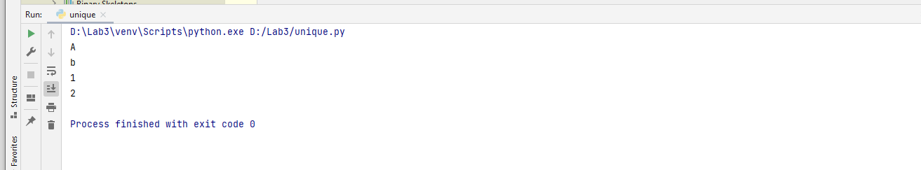

Задача 4

Описание задания
Дан массив 1, содержащий положительные и отрицательные числа. Необходимо одной строкой кода вывести на экран массив 2, которые содержит значения массива 1, отсортированные по модулю в порядке убывания. Сортировку необходимо осуществлять с помощью функции sorted. Пример:
data = [4, -30, 30, 100, -100, 123, 1, 0, -1, -4]
Вывод: [123, 100, -100, -30, 30, 4, -4, 1, -1, 0]
Необходимо решить задачу двумя способами:
- С использованием lambda-функции.
- Без использования lambda-функции.

Текст Программы
data = [4, -30, 100, -100, 123, 1, 0, -1, -4]
def sort(data):
result = sorted(data)[::-1]
print(result)
result_with_lambda = sorted(data, key=lambda x: -x)
print(result_with_lambda)
sort(data)

Результаты выполнения

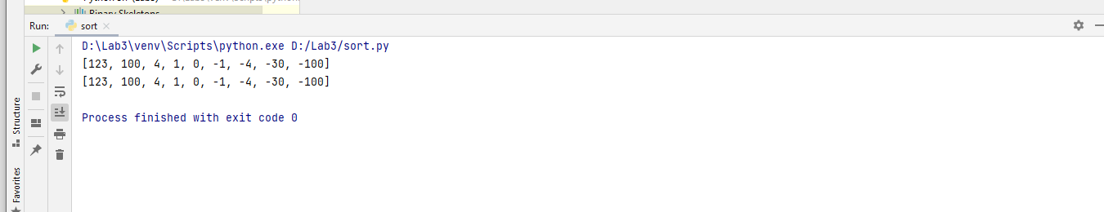

Задача 5

Описание задания
Необходимо реализовать декоратор print_result, который выводит на экран результат выполнения функции.
- Декоратор должен принимать на вход функцию, вызывать её, печатать в консоль имя функции и результат выполнения, после чего возвращать результат выполнения.
- Если функция вернула список (list), то значения элементов списка должны выводиться в столбик.
- Если функция вернула словарь (dict), то ключи и значения должны выводить в столбик через знак равенства.

Текст программы
def print_result(func):
def wrapper(*args, **kwargs):
print('Название функции:', func.__name__)
print('Результат выполнения функции:')
res = func(*args, **kwargs)
if isinstance(res, list):
for i in res:
print(i)
elif isinstance(res, dict):
for i in res:
print(i, '=', res[i])
else:
print(res)
return func(*args, **kwargs)
return wrapper
@print_result
def test_1():
return 1
@print_result
def test_2():
return 'iu5'
@print_result
def test_3():
return {'a': 1, 'b': 2}
@print_result
def test_4():
return [1, 2]
if __name__ == '__main__':
test_1()
test_2()
test_3()
test_4()

Результаты выполнения
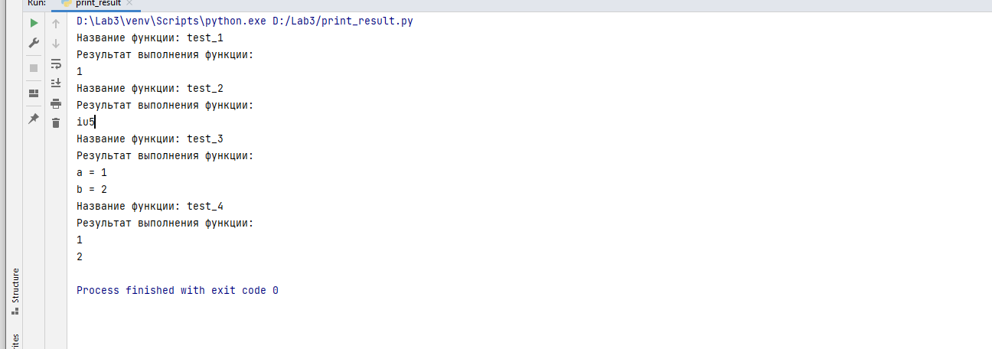

Задача 6

Описание задания
Необходимо написать контекстные менеджеры cm_timer_1 и cm_timer_2, которые считают время работы блока кода и выводят его на экран. Пример:
with cm_timer_1():
sleep(5.5)
После завершения блока кода в консоль должно вывестись time: 5.5 (реальное время может несколько отличаться).
cm_timer_1 и cm_timer_2 реализуют одинаковую функциональность, но должны быть реализованы двумя различными способами (на основе класса и с использованием библиотеки contextlib).

Текст программы
import time
from contextlib import contextmanager
from time import sleep
class cm_timer_1:
def __enter__(self):
self.start_time = time.time()
def __exit__(self, exc_type, exc_val, exc_tb):
print('time:', time.time() - self.start_time)
@contextmanager
def cm_timer_2():
start_time = time.time()
yield
print('time:', time.time() - start_time)
if __name__ == '__main__':
with cm_timer_1():
sleep(1.5)
with cm_timer_2():
sleep(1.0)

Результаты выполнения

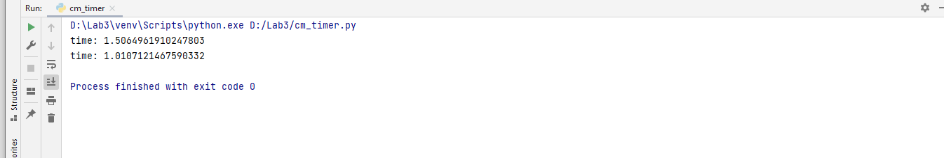

Задача 7

Описание задания
• В файле data_light.json содержится фрагмент списка вакансий.
• Структура данных представляет собой список словарей с множеством полей: название работы, место, уровень зарплаты и т.д.
• Необходимо реализовать 4 функции - f1, f2, f3, f4. Каждая функция вызывается, принимая на вход результат работы предыдущей. За счет декоратора @print_result печатается результат, а контекстный менеджер cm_timer_1 выводит время работы цепочки функций.
• Предполагается, что функции f1, f2, f3 будут реализованы в одну строку. В реализации функции f4 может быть до 3 строк.
• Функция f1 должна вывести отсортированный список профессий без повторений (строки в разном регистре считать равными). Сортировка должна игнорировать регистр. Используйте наработки из предыдущих задач.
• Функция f2 должна фильтровать входной массив и возвращать только те элементы, которые начинаются со слова “программист”. Для фильтрации используйте функцию filter.
• Функция f3 должна модифицировать каждый элемент массива, добавив строку “с опытом Python” (все программисты должны быть знакомы с Python). Пример: Программист C# с опытом Python. Для модификации используйте функцию map.
• Функция f4 должна сгенерировать для каждой специальности зарплату от 100 000 до 200 000 рублей и присоединить её к названию специальности. Пример: Программист C# с опытом Python, зарплата 137287 руб. Используйте zip для обработки пары специальность — зарплата.

Текст программы
import json
import sys
from print_result import print_result
from cm_timer import cm_timer_1
from unique import Unique
from gen_random import gen_random
path = "data_light.json"
with open(path, 'r', encoding='utf-8') as f:
data = json.load(f)
def Filter(x):
if x['job-name'][0:11].lower() == 'программист':
return True
else:
return False
@print_result
def f1(arg):
return sorted([x for x in Unique([x.get('job-name') for x in arg], ignore_case=True)])
@print_result
def f2(arg):
return list(filter(lambda x: x[0:11].lower() == 'программист', arg))
@print_result
def f3(arg):
return list(map(lambda x: x + ' с опытом Python', arg))
@print_result
def f4(arg):
zipped = list(zip(arg, gen_random(len(arg), 100000, 200000)))
return [x + str(y) for x, y in zipped]
if __name__ == '__main__':
with cm_timer_1():
f4(f3(f2(f1(data))))

Результаты выполнения

